ID - код по магазину
Produce - название продукта
Material – материал
Color – цвет
Size – размер
Country - страна производитель
ID_salespeople - код поставщика товара
Price - цена за штуку
Count - количество штук
REM - ремарки

========================================================================

1. Определите для какого товара код поставщика не определен. (полностью вся табл. переименованные атрибуты)

SELECT ID AS "код по магазину", Produce AS 'название продукта', Material AS материал, Color цвет, Size AS [размер], Country AS "страна производитель", ID_salespeople "код поставщика товара", Price "цена за штуку", Count "количество штук", REM "ремарки"
FROM Ware
WHERE ID_salespeople IS NULL

2. Определить все товары, которые производятся в Беларуси (марка, код товара. страна
)

SELECT Produce, ID, Country
FROM Ware
WHERE Country LIKE "Беларусь"

3. Удалите из таблицы все товары, которые произведены в Германии

DELETE FROM Ware
WHERE Country LIKE "Германия"

4. Замените страну-производителя Польшу на Россию (код, товар, страна, описание товара).

UPDATE Ware
SET Country = "Россия"
WHERE Country LIKE "Польша"

5. Восстановите строки, удаленные в 3 пункте.

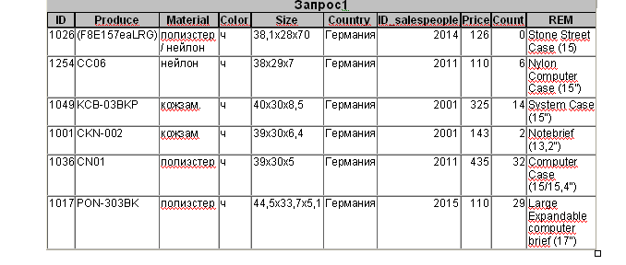

INSERT INTO Ware
VALUES (1026,'(F8E157eaLRG)', 'полиэстер/нейлон', 'ч', '38,1x28x70', 'Германия', '2014', 126, 0, 'Stone Street
Case (15)');

INSERT INTO Ware
VALUES ("1254","СС06", "нейлон", "ч", "38x29x7", "Германия", "2011", "110","6", "Nylon Computer Case (15'')");
INSERT INTO Ware
VALUES ('1049','(KCB-03BKP)', 'кожзам.', 'ч', '40x30x8,5', 'Германия', '2001', '325','14', 'System Case (15'')');

INSERT INTO Ware
VALUES ('1001','(CKN-002)', 'кожзам.', 'ч', '39x30x6,4', 'Германия', '2001', '143', '2', 'Notebrief (13,2'')');

INSERT INTO Ware
VALUES ("1036","(CN01)", "полиэстер", "ч", "39x30x5", "Германия", "2011", "435","32", "Computer Case (15/15,4'')");

INSERT INTO Ware
VALUES ("1017","(PON-303BK)", "полиэстер", "ч", "44,5x33,7x5,1", "Германия", "2015", "110","29", "Large Expandable
computer brief (17'')");

6. Выведите весь товар, который не черного цвета (продукт, цену, код продукта)

SELECT Produce, ID, Price, Color
FROM Ware
WHERE Color IS NOT "ч"

7. Вставьте строку NTC-117BK Micro Camera Case, нейлон, ч, 13,3x8,3x5,7, 2016, Беларусь, 1046
8. Вставьте строку POC-463BK Compact Camera Case, полиэстер, ч, 11x7x4,5, остальные данные не определены.
9. Вывести весь товар, который поставляет продавец с кодом 2065 из России
10. Вывести товар, цена за который находится в диапазоне от 200 до 345
11. Определите все сумки из кожи с размером не менее 40х30х5
12. Написать запрос, который выводит все сумки и коды их поставщиков, если товара меньше чем на 1200 руб.

SELECT REM, ID_salespeople
FROM Ware
WHERE REM GLOB "*Case*" AND Price*Count < 1200

13. Написать запрос, который заменит код поставщика на 2000, если на складе хранится товара менее чем на 500 руб. По данному поставщику.
14. Вывести все кожаные сумки, количество которых менее 5 шт. и общая сумма товара не превышает 450 руб.
15. Напишите запрос, который выведет все нейлоновые сумки цена на которые не превышает 250 руб.
16. Замените материал нейлон на брезент, если сумка стоит менее 200 руб.
17. Напишите запрос, который выводит все сумки, у которых есть косметички
18. Напишите запрос, который покажет все кожаные сумки черного цвета китайского производства.
19. Напишите запрос, который покажет все сумки с размером более 15 дюймов.
20. Напишите запрос, который покажет всех поставщиков сумок не черного цвета.
21. Замените материал полиэстер у сумок китайского производства на нейлон
22. В записях с кодом товара: 1015, 1041, 1032, 1010 материал нейлон заменить на полиэстер если страна-производитель Китай.

